Nota de Prensa N° 067-2013
IMPORTACIONES DE BIENES DE CAPITAL AUMENTARON 13,1% EN FEBRERO

En febrero, el valor de las importaciones CIF ascendió a US$ 3 236 millones, monto que representó un crecimiento de 9,7% en relación a similar mes del año pasado. Con este resultado, en el primer bimestre del año las compras del exterior suman US$ 7 121 millones, cantidad superior en 12,3% respecto de similar período del año anterior, informó la Superintendencia Nacional de Aduanas y de Administración Tributaria (SUNAT).

Bienes de capital y materiales de construcción

Las importaciones de bienes de capital y materiales de construcción ascendieron a US$ 1 099 millones en febrero, monto mayor en 13,1% respecto de similar mes del año anterior.

Las compras de materiales de construcción crecieron 9,2% en este mes por las mayores importaciones de cementos sin pulverizar, barra de hierro o acero sin alear y los demás tubos rígidos, entre otros.

Asimismo, el repunte de 32,6% que registraron las importaciones de bienes de capital para la agricultura en febrero se explicó por las mayores importaciones de otros equipos para la agricultura (101,8%), material de transporte y tracción (57,2%) y máquinas y herramientas (15,5%).

Por su parte, los bienes de capital para la industria crecieron 3,3%, en línea con las importaciones de máquinas y aparatos de oficina, servicios y científicos (19,3%), herramientas (9,0%), maquinaria industrial (2,4%) y otro equipo fijo (1,7%). Por su parte, las importaciones de partes y accesorios de maquinaria industrial disminuyeron 18,3%.

Las importaciones de equipos de transporte crecieron 39,6% en febrero, al incrementarse las importaciones de equipo rodante de transporte, partes y accesorios de equipo de transporte y equipo fijo de transporte.

Bienes de consumo

Las importaciones de bienes de consumo ascendieron a US$ 662 millones en febrero, monto que representó un crecimiento de 7,2% respecto de similar mes del año pasado.

Al interior de este rubro, las importaciones de bienes de consumo no duradero ascendieron a US$ 328 millones, registrando un crecimiento de 0,8% respecto de similar mes del 2012. El comportamiento en el desagregado es variado. Por un lado crecieron las importaciones de tabaco (61,5%), otros bienes no duraderos (15,1%) y productos farmacéuticos y de tocador (9,0%); pero disminuyeron las importaciones de bebidas (-16,0%), alimentos (-8,9%) y vestuarios y otras confecciones (-8,2%).

Por su parte, las importaciones de bienes de consumo duradero sumaron US$ 334 millones en este mes registrando un crecimiento de 14,4% respecto de febrero de 2012. A excepción de utensilios domésticos que disminuyeron 0,2%, el resto de componentes incrementaron su valor importado: muebles para el hogar (25,3%), máquinas y aparatos de uso doméstico (19,9%), vehículos de transporte particular (15,9%) y objetos de adorno, instrumentos musicales y otros (4,7%).

Materias primas y productos intermedios

Las importaciones de materias primas y productos intermedios ascendieron a US$ 1 474 millones, monto que representó un crecimiento de 8,6% respecto de febrero del 2012.

Las importaciones de combustibles, lubricantes y productos conexos ascendieron a US$ 487 millones en febrero, monto que representó un crecimiento de 30,3% en comparación con similar mes del 2012. Según componentes, crecieron las importaciones de lubricantes (104,4%) y combustibles (27,5%).

En el caso de las importaciones de materias primas y productos intermedios para la agricultura, éstas ascendieron a US$ 115 millones, registrando un crecimiento de 25,6% respecto de febrero del 2012. A nivel desagregado, crecieron las importaciones de alimentos para animales (134,7%) pero disminuyeron las de otras materias primas para la agricultura (-19,9%).

Por su parte, las importaciones de materias primas y productos intermedios orientadas a la industria ascendieron a US$ 872 millones, monto que representó una caída de 2,2% respecto de febrero del 2012. Según componentes, disminuyeron las importaciones de productos mineros (-9,9%), productos agropecuarios no alimenticios (-7,2%) y productos químicos-farmacéuticos (-1,3%); en contraste, crecieron las de productos alimenticios (17,5%)

Origen de importaciones

En febrero, Estados Unidos se mantuvo como el principal proveedor de bienes al registrar una participación del 22% sobre el total importado en este mes; le siguen China (18% del total), Brasil (5%), Colombia (5%) y Corea del Sur (4%), entre los más importantes países proveedores.

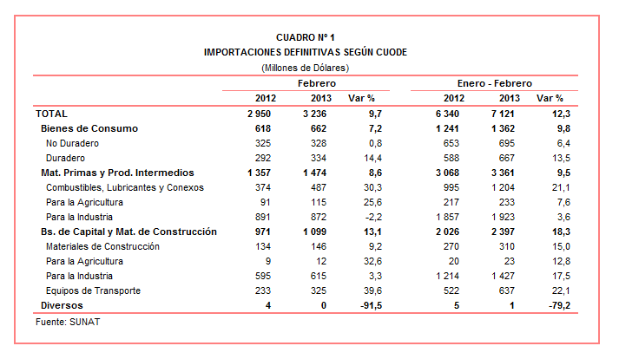

Gerencia de Comunicaciones e Imagen Institucional
Lima, miércoles 20 de marzo del 2012.

